Міністерство освіти і науки України

Національний університет «Львівська політехніка»

Кафедра систем штучного інтелекту



**Звіт**

**про виконання розрахунково-графічних робіт блоку № 7**

***з дисципліни:*** «Основи програмування»

до:

ВНС Розрахунково-графічних робіт № 1-4

Практичних Робіт до блоку № 7

**Виконав:**

Студент групи ШІ-12

Тимчук Дмитро

Львів 2024

**Завдання 1: VNS_Task_1_Variant_12**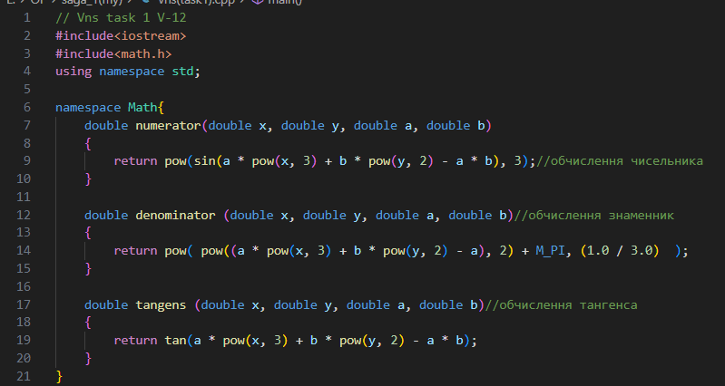

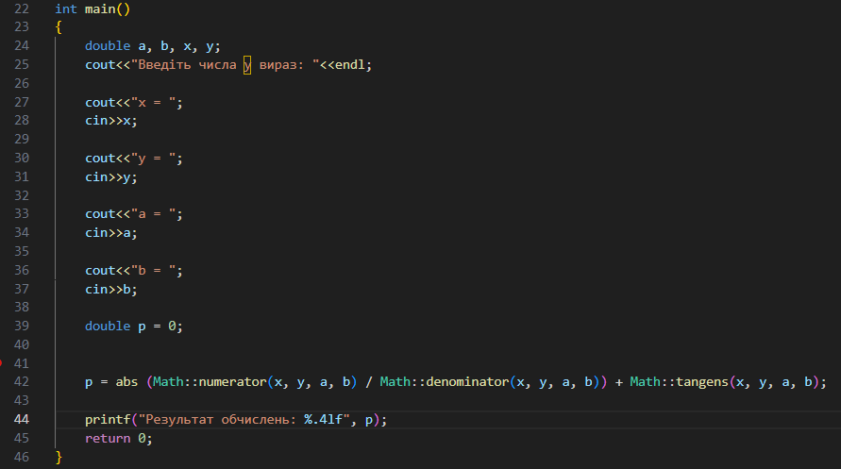

**Тестування:**

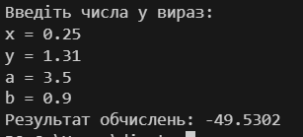

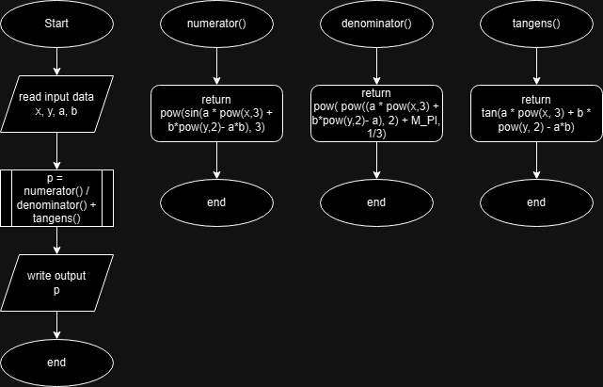

**Завдання 2: VNS_Task_2_Variant_19**

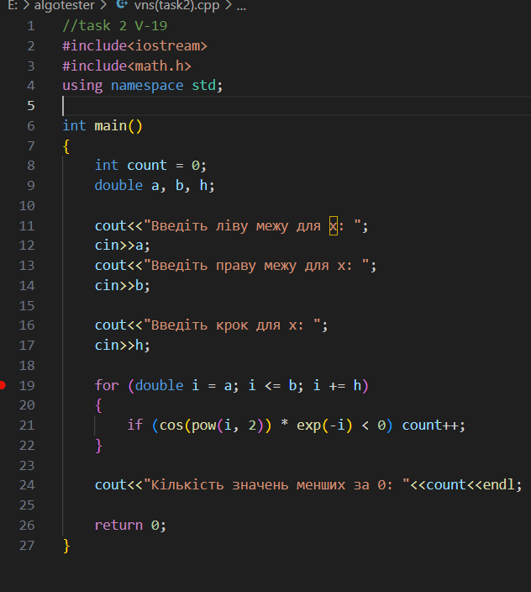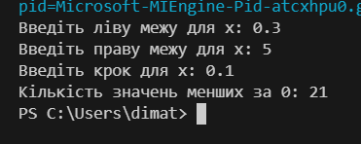

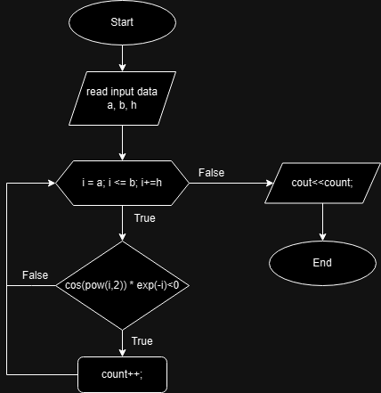

**Завдання 3: VNS_Task_3_Variant_14**

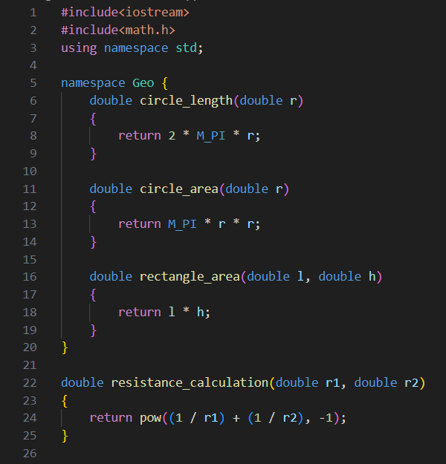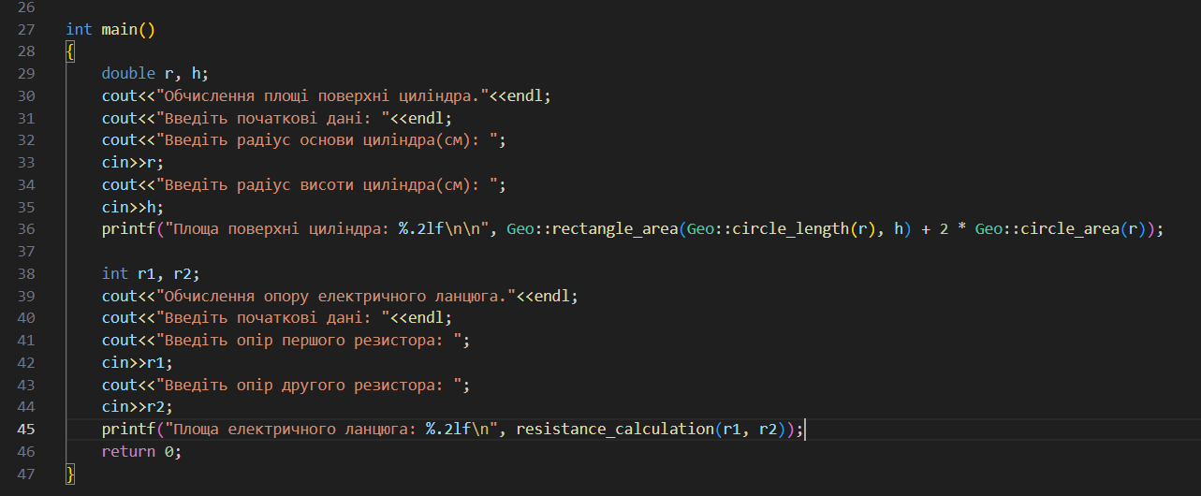

**Тестування:**  
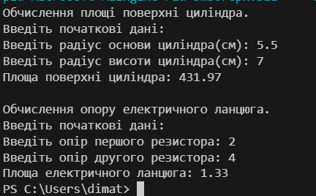

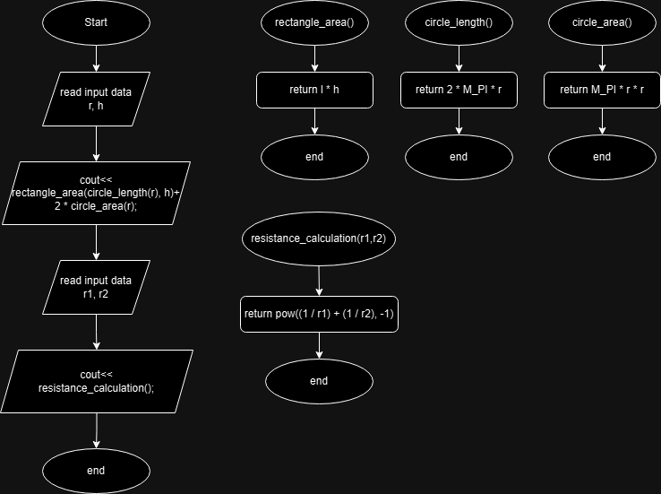

**Завдання 4: VNS_Task_4_Variant_7**

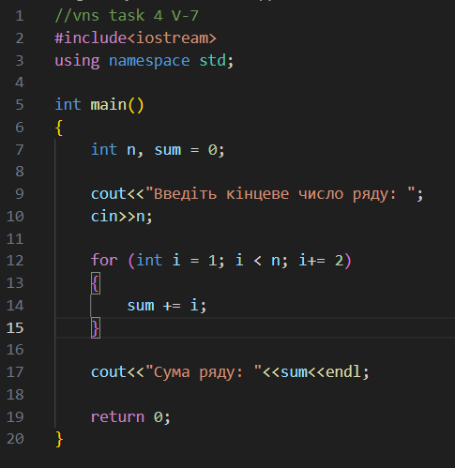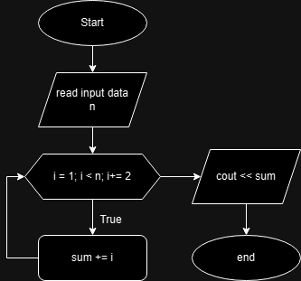

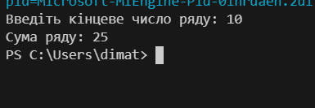

**Завдання 5: Algotester_task_5**

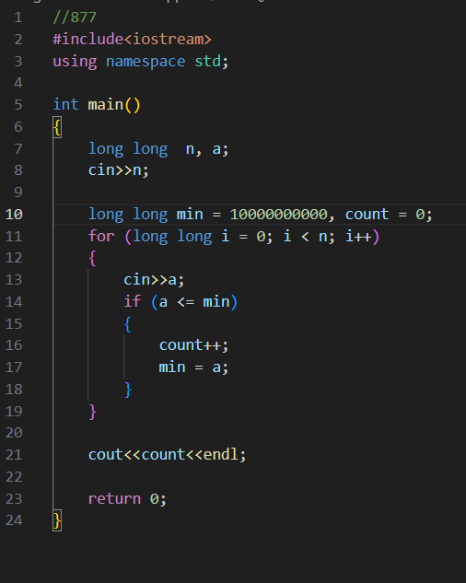 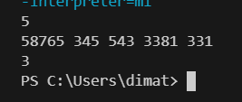



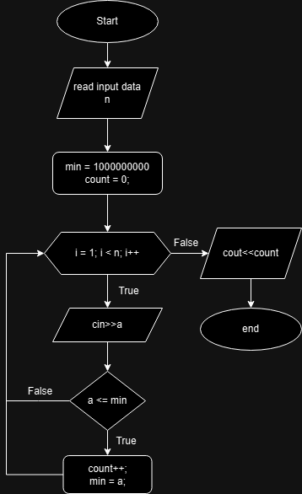

**Завдання 6: Algotester_task_6**

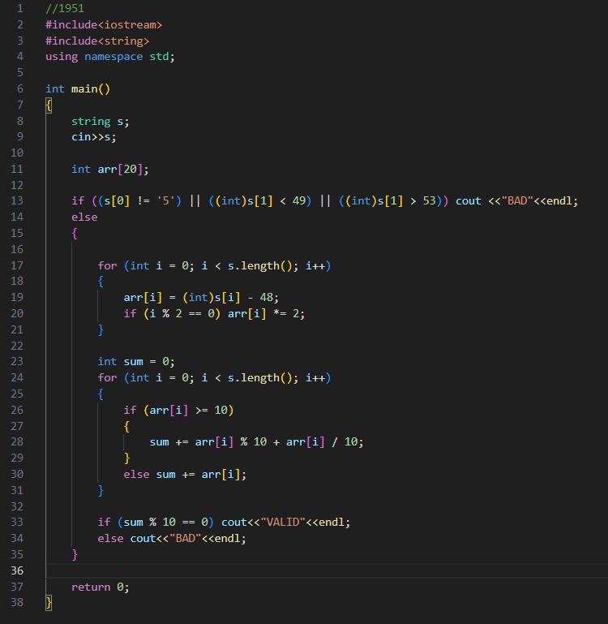

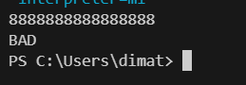 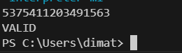



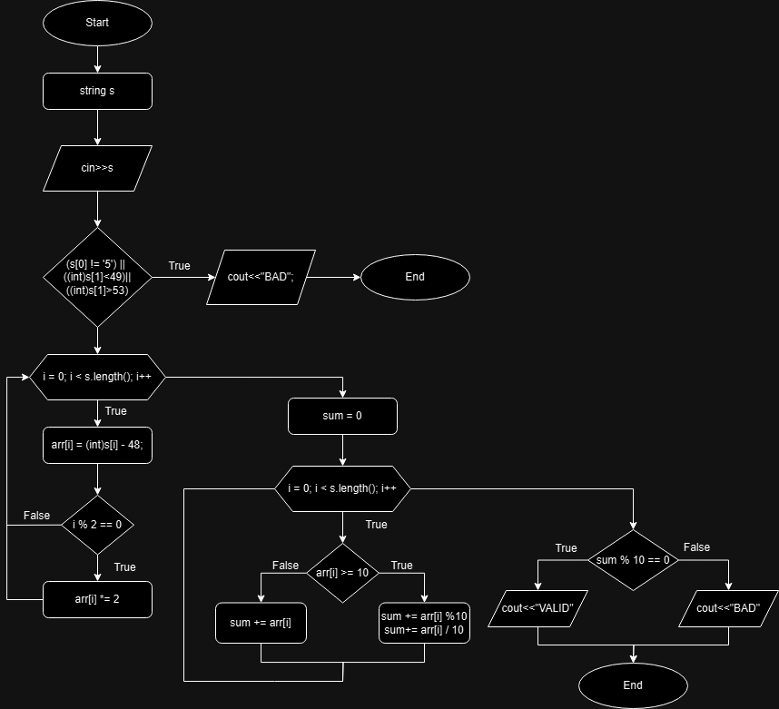

**Завдання 7: Algotester_task_7**

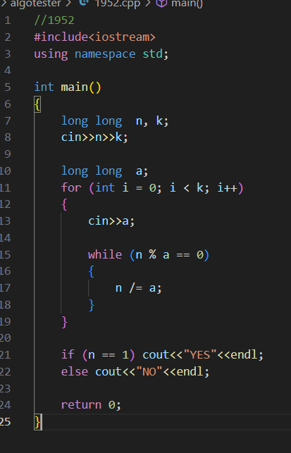 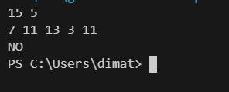

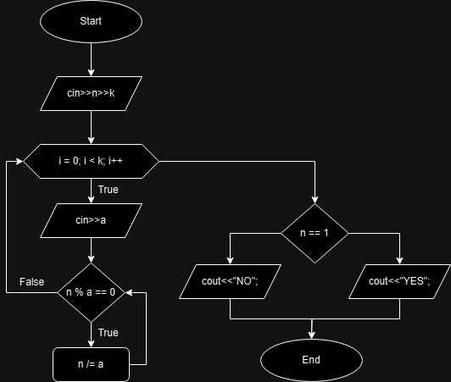

**Завдання 8: Algotester_task_8**

